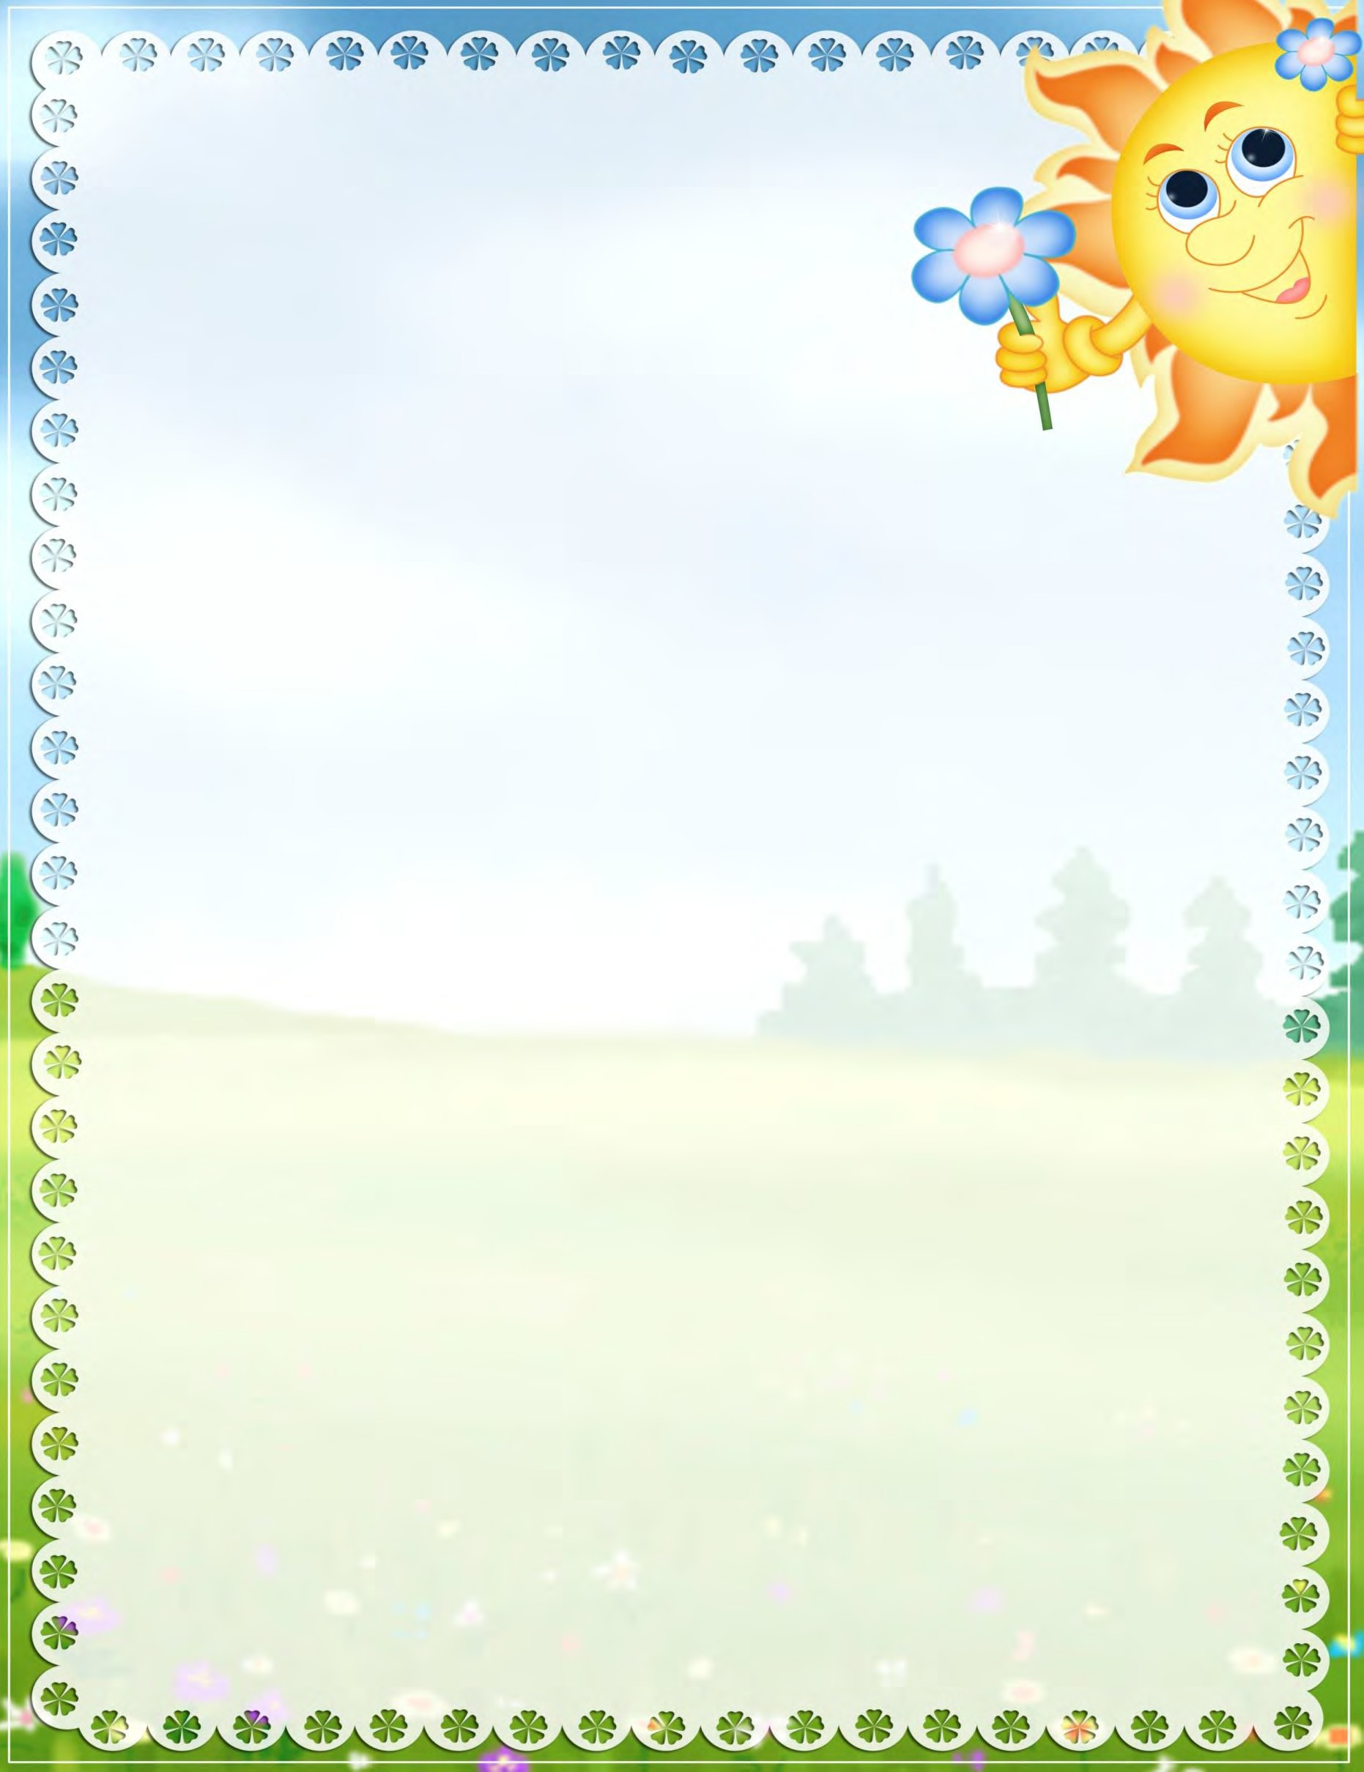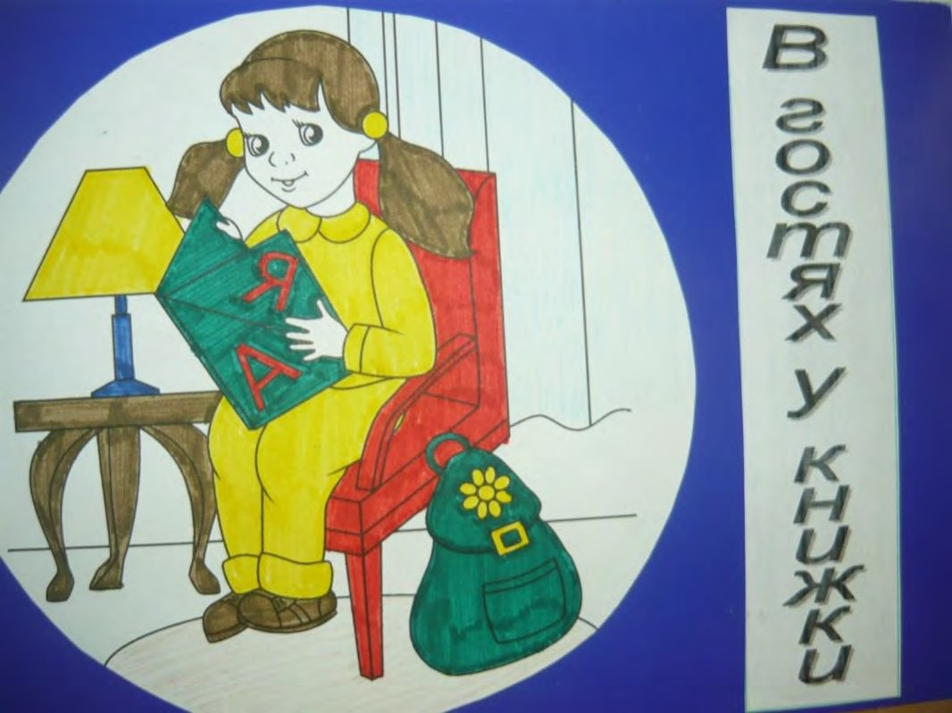

**Паспорт книжного уголка**

**«В гостях у книжки»**

**«Уголок книги»** — необходимый элемент развивающей предметной среды в групповой комнате ДОУ, который является средством формировании у дошкольников интереса и любви к художественной литературе. Это особое, специально выделенное и оформленное место в групповой комнате, где ребенок может самостоятельно, по своему вкусу выбрать книгу и спокойно рассмотреть — «перечитать» ее. Здесь ре- бенок видит книгу не в руках воспитателя, а остается с ней один на один. Он внимательно и сосредоточенно рассматривает иллюстрации, вспоминает содержание, многократно возвращается к взволновавшим его эпизодам. Здесь происходит интимное, личностное общение ребенка с произведением искусства — книгой и иллюстрациями. Это создает благоприятные условия для решения целого комплекса задач эстетического воспитания средствами художественной литературы.

Встреча в «Уголке книги» со знакомым произведением, полюбившимися героями углубляет проникновение в авторский замысел, помогает уточнить возникшие при слушании образы, еще раз сопережить с героями события и приключения. Внимательно рассматривая иллюстрации, ребенок приобщается к изобразительному искусству, учится видеть и понимать графические способы передачи литературного содержания. Иллюстрированная книга — это и первый

художественный музей, куда непосредственно входит ребенок и где впервые знакомится с творчеством замечательных художников: Ю. Васнецова, В. Лебедева, В. Конашевича, Е. Чарушина и многих других.

Только в «Уголке книги» воспитатель имеет возможность привить детям навыки культуры общения и обращения с книгой. Замечательный французский писатель и библиофил А. Франс говорил: «Истинного любителя я узнаю с первого взгляда, уже по одному тому, как он касается книги...» *(Франс А).*

Любовное, бережное отношение к книге - одно из важных качеств культуры чтения, без которого немыслим настоящий читатель и которое наиболее успешно фор- мируется в месте, отведенном для чтения.

**ЦельУголка книги** - ***не быть ярким, праздничным украшением группового помещения, а позволить ребенку общаться с книгой.***

**Требования к организации Уголка книги**

* «Уголок книги» должен располагаться так, чтобы любой, даже самый маленький ребенок мог рукой дотянуться и взять понравившуюся ему книгу без посторонней помощи именно тогда, когда ему самому захочется это сделать (не выше среднего роста детей данной возрастной группы).
* «Уголок книги» по возможности располагают вдали от мест игр детей, поскольку шумные игры могут отвлечь ребенка от сосредоточенного общения с книгой.
* Уголок должен быть безопасным, удобным, уютным, привлекательным, располагать к неторопливому сосредоточенному общению с книгой.
* Нужно продумать правильное освещение: естественное (вблизи окна) и электрическое (наличие настольной лампы, настенного бра) для вечернего времени.
* Уголок должен быть уютным, привлекательным, располагать к неторопливому сосредоточенному общению с книгой.
* «Уголок книги» может быть оформлен в виде книжной полочки, открытой витрины, также для этой цели может быть специально выделен стол и стулья или кресла к нему.
* Подбор литературы и педагогическая работа, организуемая в «Уголке книги», должны соответствовать возрастным особенностям и потребностям детей.

**Уголок должен быть не парадным, а рабочим**

* Книги, помещаемые в книжном уголке, должны быть привлекательными, эстетичными. Книги должны быть аккуратно подклеены.
* Необходимо выставлять как новые, красивые, так и давно читаемые, бывшие в ремонте книги. Бывшие в употреблении книги порою привлекательнее для читателя уже потому, что ему кажется: часто читаемая книга должна быть интересной.
* Не допускается размещение в «Уголок книги» книг без указания автора издания, книг в сокращенном, упрощенном пересказе, а также с искаженным вольным пересказом авторского текста.
* Подбирая книги для книжного уголка, не следует смешивать фольклорные и литературные произведения. Выставлять их вместе можно лишь в том случае, если в литературном произведении нашел отражение сюжет фольклорного (например, русская народная сказка «Морозко», немецкая народная сказка в обработке братьев Гримм «Бабушка Вьюга», и сказка В.Ф. Одоевского «Мороз Иванович».

Правила организации выставок книг

Тема выставки обязательно должна быть важной, актуальной для детей (связанной с предстоящим праздником, юбилеемписателя или художника- иллюстратора, с содержанием планируемого утренника и т. п.).

**!**

Необходим особый, тщательный отбор книг с точки зрения художественного оформления, внешнего состояния.

**!**

Выставка должна быть непродолжительной по времени. Как ни важна ее тема, как ни привлекательно оформление, она ***не должна длиться более трех- четырех дней***, так как далее внимание и интерес дошкольников будут неизбежно снижаться.

**!**

### Правила работы в «Уголке книги»

**!**

Ребенок может брать книги, когда ему захочется это сделать.

При смене книг в книжном уголке необходимо указать детям на это, дать возможность рассмотреть новые книги, спросить детей, что привлекает их внимание.

**!**

Книга возвращается ребенком после почтения на то место, где они стояли.

**!**

**!**

При рассматривании и чтении книг страницы не перегибать, а пользоваться Книги брать чистыми, сухим руками.

**!**

закладкой.

# Цели:

7

* развитие познавательных и творческих способностей детей средствами детской художественной литературы;
* использование инновационных образовательных программ, методик и технологий воспитания и развития детей в соответствии с их психофизиологическими особенностями;
* создание психологически комфортных условий в соответствии с возрастными и индивидуальными особенностями детей в группе;
* обеспечение продуктивного взаимодействия с родителями в решении задач воспитания и развития детей

# Задачи:

* + Прививать детям любовь к художественному слову, уважения к книге
  + Развивать у детей стремление общаться с книгой, т.е. все то, что составляет фундамент воспитания будущего

«талантливого читателя»

* + Учить самостоятельному сосредоточенному общению с книгой
  + Способствовать совместному рассматриванию и обсуждению
  + Формировать умение воспринимать книгу в единстве словесного и изобразительного искусства.

# Оборудование:

8

1. Открыта витрина для книг,-1
2. Столик журнальный,-1
3. Мягкое кресло, -1
4. Мягкие подушки-2
5. Оборудование для театрализации:
   * ширмы, -2
   * фланелеграф, -1
   * маски, костюмы и детали одежды для ряженья, разные виды театров.
6. Карта Республики Бурятия
7. Макет Кремля, флаг России
8. Выставка: книги одного автора или одного произведения в разных иллюстрациях разных художников
9. лампа для индивидуального чтения или в вечернее время.

# Перечень ТСО:

1. Магнитофон,
2. Телевизор

**Перечень видов деятельности и соответствующих им форм работы с детьми в уголке:**

* Художественно-эстетическое развитие:
* Продуктивная деятельность (рисование, лепка, аппликация, художественный труд)
* Детское творчество, изобразительное исскуство (знакомство с творчеством художников)
* Игровая деятельность: дидактические игры, настольно-печатные, сюжетно- ролевые игры.
* Трудовая деятельность: книжный доктор (ремонт книг)
* Театрализованная деятельность: театры разных видов

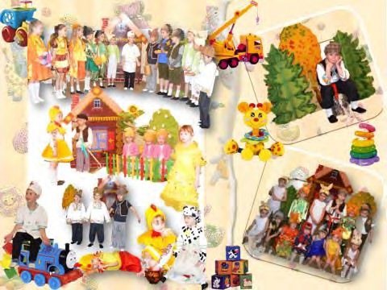Перечень материалов, пособий:

1. Альбомы или подборка иллюстраций по темам: сезоны, семья, животные (домашние, дикие, жарких стран, севера),птицы ( перелетные, зимующие, кочующие ) и т.д.
2. Мнемотаблицы для составления рассказов, чтение стихов.
3. Мнемотаблицы : «Расскажи сказку», «Времена года», «Расскажи о животном»,
4. Пособия по краеведению (символика родного края, страны): книги, настольные игры, альбомы, фотоподборка,
5. .Портреты поэтов и писателей, репродукции картин И.Левитана, И.Шишкина, демонстрационный материал «Встреча с художниками мира»
6. Литературные игры, игры с грамматическим содержанием, дидактические игры, настольно печатные игры, лото, домино, пазлы, игры шагалки.
7. Картотеки : книг, загадок, потешек, скороговорок, чистоговорок.
8. Алгоритм изготовления книги.
9. Материалы, связанные с тематикой по ОБЖ (иллюстрации, игры); «Не играй с огнем», «Если малыш потерялся», «Как избежать неприятностей», «Улица и ребенок».
10. Волшебный сундучок «Книги наших предков»
11. Методические рекомендации и практический материал по теме «Педагогические условия организации и функционирования «Уголка книги» в дошкольном учреждении»

### Фонотека (диски):

Детские песенки из мультфильмов. Звуки живой природы

Весела дискотека

77 лучших песен для детей

* + **Зарубежная классика** (Вивальди, Морчело, Бах, Моцарт,Бетховен.
  + **Русская классика** (Мусоргский, Чайковский,Глинки,Римский-Корсоков.) Маленькие шедевры великих композиторов.

Детские песни Песни Гладков Мы играем и поем

### Сказки:

«Конек-горбунок», «Под грибом», Сказки Киплинга, «Красная шапочка»,

«Дюймовочка», Т»рое из Простоквашино», «Буратино», Сказки Пушкино, Сказки Андерсена, «Приключение поросенка», «Красавица и чудовище»

### Диафильмы:

«Волк и семеро козлят»

«Жихарка»

«Заюшкина избушка»

«Зимовье зверей»

«Колобок»

«Кот-серый лоб, козѐл да баран»

«Крылатый, мохнатый да масленый»

««Лисичка-сестричка и серый волк»

«Маша и медведь»

«Теремок»

«Три медведя»

### Компакт – диски:

«Ну погоди»

«Как львенок и черепаха пели песню»

«лучшие советские мультфильмы»

«Смешарики»

«Мойдодыр»

«Винни – Пух»

«Даша – следопыт»

«Даша – путешественница»

«маша и медведь»

«Ералаш»

«Принцесса – фея»

«Новые Лунтики и новые Смешарики»

«Приключения Фунтика» Уроки тетушки Совы»

«Домовенок Кузя»

«У страха глаза велики»

«Чудесные лапоточки»

# Примерный перечень литературы по жанрам/количество экземпляров книг внутри жанров:

## Русский фольклор:

**Песенки:** «Котик-коток», Тили-бом, тили-бом», «Колыбельная», «Прилетели гули»,

«Зима пришла»

### 5 книг

**Потешки:** «Сорока-белобока», «Котенька- мурлыка», «Покупал баран баранки»,

«Кошкин дом», «Ладушки – ладушки»,

### 5 книг

**Скороговорки:** «Повтаряй-ка», «Едет Ваня на быке»,Прилетели гули» (песенки, прибаутки, щекатухи) ,Скороговорки по методике Зайцевой, **«Маленькие загадки» 5 книг**

**Прибаутки:** «Федул, что губы надул», Глупый Иван».

### 2 книги

**Русские народные сказки и былины:** «Богатырские русские сказки» (былины), Алеша Попович и ТугаринЗмеевич»,»Илья Муромец и Соловей –разбойник»,

«Лисичка сестричка и серый волк», «Заюшкина избушка», «Крошечка –Хаврошечка»,

«По щучему велению», «Зимовье», «Сивка-бурка», Книга «Русские сказки», книга

«Русские волшебные сказки», Книга «любимые сказки», «Волк и лиса», «Снегурочка»,

«Жихорка», «Сказка про храброго зайца», « Волк и семеро козлят».

**17 книг**

## Произведение поэтов и писателей России:

**Поэзия:**Е.Кузмин **«**Чей это домик?»,Э.Успенский «Ехали медведи», «Страшная история», «А может быть ворона.», С Маршак «Кто стучится в дверь ко мне?» Стихи русских поэтов «Зима, весна, лето, осень,»,»Зимняя дорога»,В Степанов «Снежные загадки», Энциклопедия детской литературы «Лучшие детские стихи» С Михалков

«Котята». С.Есенин «Белая береза», «Черемуха», «В Степанов «Календарь природы»(стихи, загадки по временам года). «Делу время, потехе час» (стихи, рассказы, песни, приметы) С.Маршак«Рассказ о неизвестном герое», «Дом, который построил Джек».ВМаяковский «Что такое хорошо и что такое плохо»,

### 16 книг

**Проза:**Э.Успенский «Вниз по волшебной реке»,Г.Шалаева «Времена года», «В Бианки

«Снежная книга»,Б.Житков **«**Что явидел?»,«Н.Носов «Заплатка», «Рассказы о Незнайке», «Живая шляпа», «Мишкина кашк», «Фантазеры»,А.Воронкович

«Бабушкины дела», К.Ушинский «Четыре желания», Г Скребицкий «Здравствуй солнце красное», М.Горький «Воробьишко»,В Чаплина «Птицы под окном», В.Морозов «Рассказы о русском лесе»,»М Пришвин «Этажи леса», «В Степанов «Моя родина –Россия», «Родная природа», «Животные земли», Е Егоров, О Тихомиров

«Стены древнего Кремля», С Михалков «День Родины», **«**Как друзьяпознаются» М Голованова «Герб ,флаг, гимн России» Е.Пермяк «Надежный человек», Куприн

«Белый пудель»Л Толстой «Косточка»

### 26 книг

**Литературные сказки:** С.Прокофьева «Белоснежка на волшебном острове»,А. Пушкин. П.ершов «Скоро сказка сказывается»,В Бианки. Н Сладков «Сказки лесной опушки»,В Одоевский «Мороз Иванович», В Бианки «Назойливая муха»,

Ершов «Конек горбунок», Книга по сказкам Сутеева , Сказки А.Пушкин «Сказка о рыбке и рыбаке»,»Сказка о золотом петушке», «Сказка о попе и о его работнике Балде»,т «Сказка о мертвой царевне и семи богатырях» Л. Толстой «Три медведя», В. Даль «Старик –годовик», К Ушинский «Слепая лошадь»,Т.Александрова «Домовенок Кузя»

**15 книг**

## Фольклор народов мира:

**Песенки:**«Ой, зачем ты, жаворонок...», укр., обр. Г. Литвака**; 1 книга**

«Улитка», молд., обр. И. Токмаковой;

«Что я видел», «Трое гуляк», пер. с франц. Н. Гернет и С. Гиппиус;

«Перчатки», «Кораблик», пер. с англ. С. Маршака;

«Мы пошли по ельнику», пер. со швед. И. Токмаковой.

**4 книги**

**Сказки:**«Айога», нанайск., обр. Д. Нагишкина;

«Каждый свое получил», эстон., обр. М. Булатова;

«Голубая птица», туркмен., обр. А. Александровой и М. Туберовского;

«Джек, покоритель великанов», валлийск., пер. К.Чуковского;

«Беляночка и Розочка», нем., пер. Л. Кон; из сказок Ш. Перро:

«Мальчик-с-пальчик», Ш. Перро, пер. Б. Дехтерева,

«Кот в сапогах», пер. Т. Габбе;

«Самый красивый наряд на свете», япон., пер. В. Марковой.

**8книг**

## Произведения поэтов и писателей разных стран:

**Поэзия:**Б. Брехт. «Зимний разговор через форточку», пер. с нем. К. Орешина; М. Валек. «Мудрецы», пер. со словац. Р. Сефа;

Л. Станчев. «Осенняя гамма», пер. с болг. И. Токмаковой;

Э. Лир. Лимерики («Жил-был старичок из Гонконга...»; «Жил-был старичок из Винчестера...»; «Жила на горе старушонка...»; «Один старикашка с косою...»), пер. с англ. Г. Кружкова**.**

**3 книги**

**Литературные сказки:**Гримм «Бабушка Вьюга»,«Салаточка», «Принц лягушки»,

«Белоснежка и семь гномов», «Храбрый портняжка», «Тетелитури», Д.Харрис

«Сказки дядюшки Римуса», Х Андерсен «Гадкий утенок».

Дисней «Золушка», Энциклопедия золотых сказок: «Кот в сапогах»,

### 10 книг

* **Дополнительная литература: Сказки:**

«Белая уточка», рус, из сборника сказок А. Афанасьева;

«Мальчик с пальчик», из сказок Ш. Перро, пер. с фран. Б. Дехтерева**. 2 книги**

### Поэзия:

«Вот пришло и лето красное...», рус.нар. песенка; А. Блок. «На лугу»;

Н. Некрасов. «Перед дождем» (в сокр.);

А. Пушкин. «За весной, красой природы...» (из поэмы «Цыганы»); А. Фет. «Что за вечер...» (в сокр.);

С. Черный. «Перед сном», «Волшебник»; А. Ремизов. «Калечи-на-малечина»;

Э, Мошковская. «Хитрые старушки», «Какие бывают подарки»; В. Берестов. «Дракон»;

Э. Успенский. «Память»;

Л. Фадеева. «Зеркало в витрине»; И. Токмакова. «Мне грустно»;

Д. Хармс. «Веселый старичок», «Иван Торопышкин»; М. Валек. «Мудрецы», пер. со словац. Р. Сефа.

### 14 книг

**Проза:**Д. Мамин-Сибиряк. «Медведко»;

А. Раскин. «Как папа бросил мяч под автомобиль»,

«Как папа укрощал собачку»;

М. Пришвин. «Курица на столбах»;

### 4 книги

**Литературные сказки:**А. Усачев. «Про умную собачку Соню» (главы);

Б. Поттер. «Сказка про ДжемаймуНырнивлужу», пер. с англ. И. Токмаковой; М. Эме. «Краски», пер. с фран. И. Кузнецовой.

**3 книги**

# Дополнительная информация:

* **Различные азбуки:** Школа для дошкольников «Учимся читать», Школа фантазеров «Азбука с наклейками», «азбука с трафаретами», «Школа для маленьких «Сказочная азбука», Учебник для малышей « Азбука – букварь», прописи с крупными буквами, Н.Жукова «Букварь».
* **Сюжетно-ролевая игра «Библиотека»** (Книжки малышки, закладки для книг, читательские билеты)
* **Энциклопедии:** Как появляются птицы», «Как появляются бабочки», «Как появляются лягушки», «Как появляется цветок», «Про кого расскажет кенгуру»,

«Про кого расскажет белка», «Про кого расскажет кит», «Про кого расскажет цыпленок», «Про кого расскажет грач», «Всезнай ка» ( «Среди льда и снега», «В жаркой пустыне», «В таинственных джунглях». «Моя первая книга о растениях», « Моя первая книга о животных», «Моя первая книга о транспорте», «Мир вокруг нас», «Мир животных», «Ты и твоя планета»,

«Зоология в картинках», «Динозавры . От появления до исчезновения», «Что такое? Кто такой?».

* **Книжки-самоделки:** «Теремок», «Скороговорки», «Мои любимые игрушки»,

«Снеговик», «Зайка и его друзья», «Новогодний карнавал», «Сказка о зиме»,

«Серебренный колокольчик», «Потеряшки»

* **Раскраски по сказкам:** «Сказочные герои», «Кот в сапогах», «Три поросенка»,

«Красная шапочка», «Гуси-лебеди». «Маша и медведь», «Сестрица Аленушка и братец Иванушка», «Потешки», «Чиполино»

* **Раскраски по лексическим темам:** «Времена года», «МояМосква», Красноярск**,** школьные принадлежности.

«Ремесла на Руси», «Народноеисскуство России»,

* **Книги**:ЛЯрославцева «Города и поселки Красноярского края»,»К.Багданович

«Становление города у Красного Яра», А Кашарская «прогулка п Красноярску», Р Раицкая «Фольклерные страницы Красноярского края»

Н Авдеева,Князева «Безопастность в доме», «Безопастность на улице» Г Шалаева «Школа вежливости для маленьких гостей», Н Кончаловская

«Сериково детство», М Волошин «Жизнь и творчество Сурикова».

«Красноярский художественный музей имени В.И. Суриков»

* **Детские журналы»** «Коллекция идей», «Веселые картинки», «Смешарики»,

«Маша и медведь», «Дисней», «Челове паук», «Лунтик», «Виннии его друзья»,

«Принцесса», Винкс», «Филя», «Тошка» Сюжетно-ролевая игра «Библиотека»

* **Персональные выставки: «**У лукоморья дуб зеленый» (жизнь и творчество А.С.Пушкина), «Великий художник В Васнецов»
* **Макет по сказке «**Снежная королева»
* **Почтовый ящик –** место, отведенное для «писем», составленных детьми для друга, Деда Мороза, перелетных птиц, книжных героев.
* **Говорящие книжки:** «Попугай Кеша», «Золушка».«Музыка смешариков»,

«Муха – цокотуха».

* **Газета** «Мы читаем, не скучаем» (совместная деятельность воспитателя и детей)
* **«Книжный доктор»** (аптечка для книжек)

### Виды театров:

### Театр на фланелеграфе:

«Лубяная избушка»

«Маша и медведь»

### Теневой театр:

«Снегурочка»

«Кот в сапогах»

«Волк и лиса»

### Деревянные театры:

«Три поросенка»

«Смоляной бычок»

### Конусный театр:

«Кот, петух и лиса»

«Волк и семеро козлят»

### Театр оригами:

«Репка»

«Теремок»

### Ложковый театр:

«Красная шапочка»

«Зимовье зверей»

### Пальчиковый театр:

«Курочка – ряба»

«Теремок»

### Театр топотушек:

«Петушок золотой гребешок»

«Кот петух и лиса»

«Рукавичка»

«Жихорка»

### Театр из коробок:

«Три поросенка»

«Царевна лягушка»

### Театр из носков:

«Лиса и волк»

### Настольные театры на палочках, подставках, пробках:

«Колобок»

«Репка»

«Гуси лебеди»

«Теремок»

### еатр на фартуке:

«Колосок»

«Волк и лиса»

### Театр на прищепках:

«Путешествие по сказкам»

### Театр на стуле:

Сказки для самостоятельной деятельности.

### Наша волшебная полянка:

«Красная шапочка»

«Кот, петух и лиса»

Игры на составление своей сказки

### Маски для театра:

«Колобок»

«Гуси лебеди»

«Репка»

«Мужик и медведь»

«Курочка ряба»

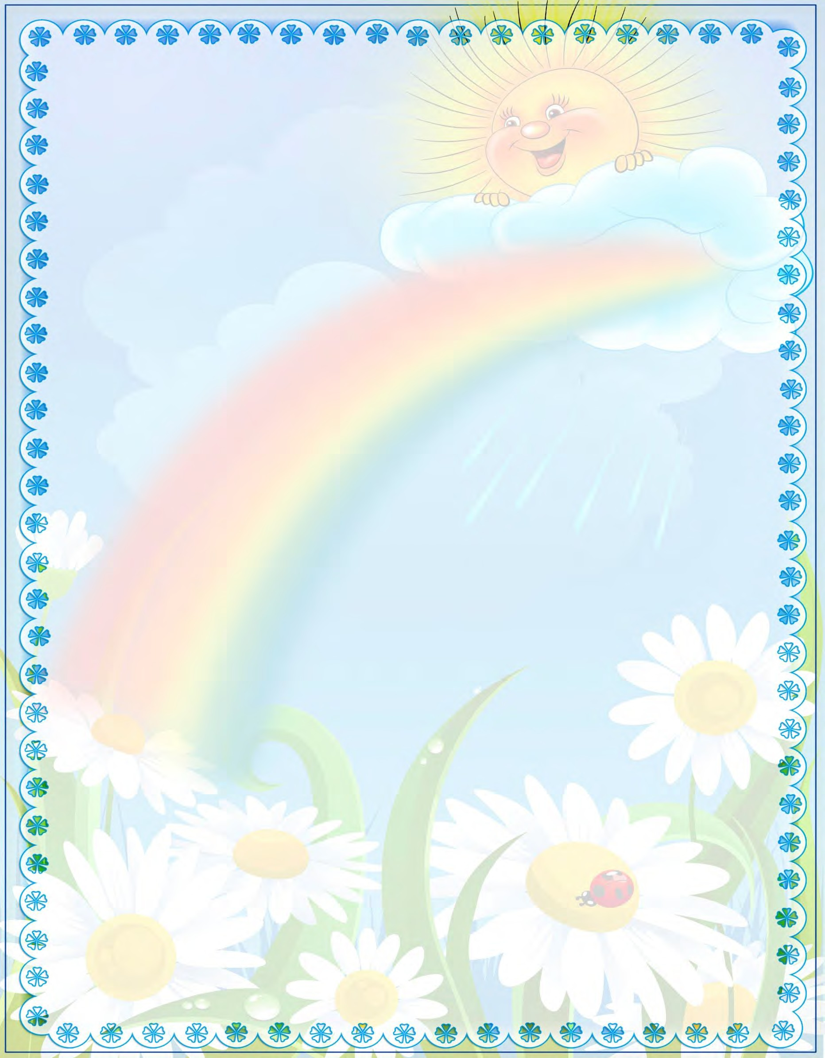

22

**Методические рекомендации и практический материал по теме «Педагогические условия организации и функционирования «Уголка книги» в дошкольном учреждении»**

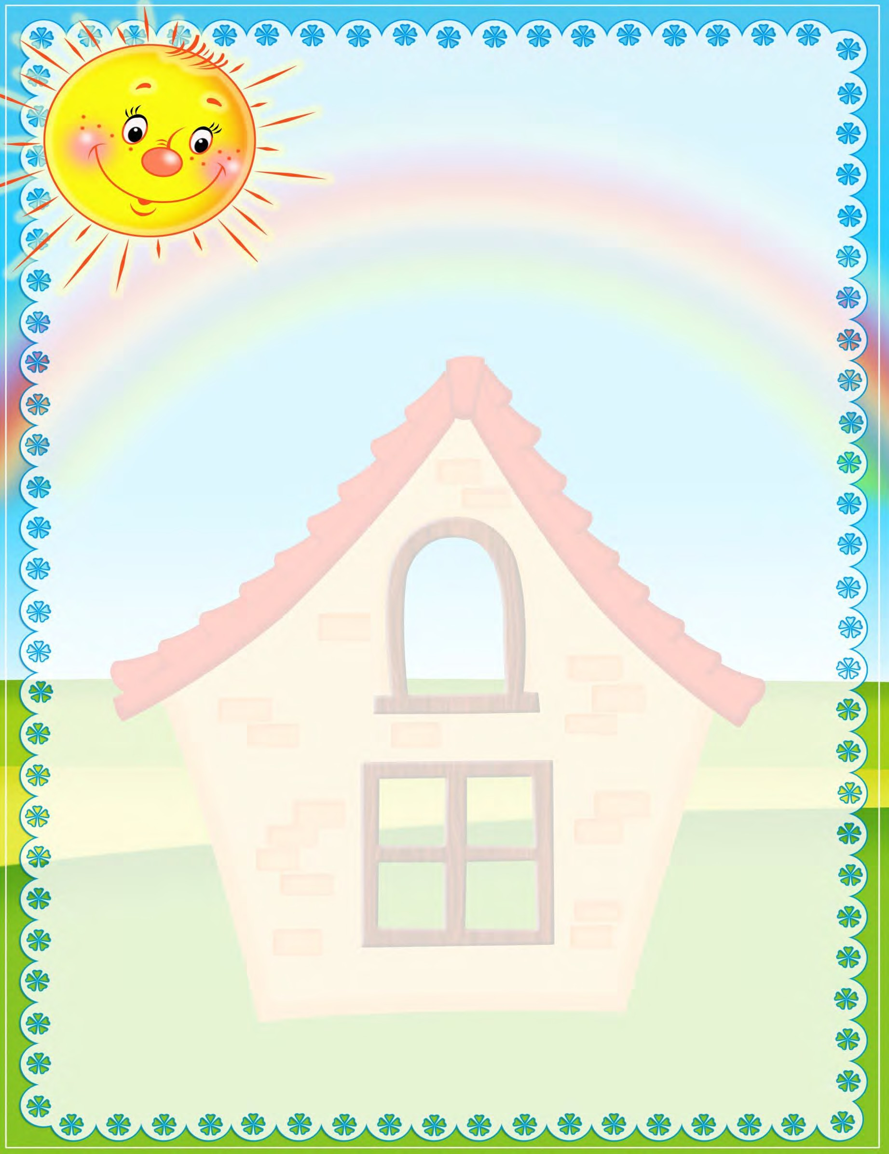

23

**Книга в жизни дошкольника (рекомендации для родителей)**